收 件 者: 请输入姓名与职称 | 发 件 者: 请输入您的姓名
公司名称: 请输入公司名称 | 文件页数: 请输入您传真的文件页数
主旨: 杭州时代光华公开课介绍
赢 在 中 层
主讲：方永飞
——实战管理培训专家

- 课程时间：2010年10月30日（周六） 1天（上午9：00—12：00 下午13：30—16:30）
- 课程地点：东坡大剧院 东坡路10号
【课程背景】
- 在当前全球金融危机的大环境下，企业要坚持，要发展，最可依靠的力量是谁？
- 企业的成功不仅取决于总经理，中层经理的水平亦占据着80%的作用, 中层经理的素养与能力已经成为企业纵深发展的软肋！“中层革命”迫在眉睫！
- 多数企业中，因利益与职责界定模糊导致部门之间、中层管理者之间矛盾重重；面对自己的左膀右臂，企业高管身陷两难境地,如何化解难疑？
- 企业“老鹰变小鸡”现象的迷思、中层“断层”，如何处理…….
【课程对象】
中高层管理人员
【课程时间】 6小时
【课程大纲】
第一篇 为什么要赢在中层――时势变迁下企业管理的应对法门
1．经营管理挑战之全方位断层现象的体现与凸显
（1）人文断层 （2）能源断层 （3）人才、干部断层 （4）管理断层 （5）教育断层
2．企业阶段管理与发展认知
--不同的企业发展阶段对管理的要求是不一样的！
3．现代企业经营的三大考验及管理应对路径

（1）WTO全面进入后的外来企业
（2）本土企业的低层次竞争
（3）企业自身的经营压力
（4）管理效率：阻滞还是动力？

4．企业可持续发展二步曲：
第一步：先做小，做稳，求利；
第二步：再做强，做大，求名；
每一步：做精，做细，求势
5．人才短缺与人才断层：企业可持续发展的桎梏
（1）适合企业发展的人才短缺！可怕的人才断层时代已经来临！
（2）现代企业管理的精髓在于用人
（3）用人核心之道与用人的哲学和方法
（4）人才接替与企业人才大厦构建
5、把握管理动态发展规律，推动企业变革与创新
（1）思路决定出路 胸怀决定高度――管理之道详解
（2）变革、创新—企业管理智慧之策略化推进，企业杠杆式发展路径探究
第二篇 蜕变彰显成功――管理的角色认知和素养
1．优秀企业“新中层”的角色定位

（1）三承三启：承上启下、承前启后、承点启面
（2）业务/专业带头人
（3）业务技能辅导者
（4）下属心态建设者
（5）下属行为监控者
（6）部门项目发展的策略建议者

2．商业人格：管理必须的心境
3．经理人如何对待企业成长过程中的一系列问题?
（1）问题都是经理人“造”出来的，昨天的决定形成今天的问题（问题是动态的）
（2）有问题才需要经理人，经理人就是发现与解决问题的人
（3）对待问题：三不放过
(4) 企业的问题是每个人的问题
(5) 主管没有资格与员工一起抱怨—请问你站在哪一边？
(6) 管理人员十大天条及管理的五大重要角色认知
4．管理者素质基础IQ+EO+AQ：成功始于修行
5．“新经理人” 必备的职业素养和实战技能
（1）没有规矩不成方圆——没有规矩就不会有高效的执行力
（2）细节管理：打造细节竞争力——化繁为简
（3）正确的，坚持；错误的，反对！
(4) 以身作则，说到做到——诚信
（5）自动自发，全力以赴
（6）务实并且积极的态度
6．企业生态管理系统构建

（1）从兴衰成败透视企业细节管理
（2）管理者的细节管理素养
（3）“细节链”—让管理理念成功实行
（4）固化优秀、铸造成就
（5）“经理三忌”与“经理三问”

第三篇 知行合一，从优秀迈向卓越――管理的执行
1．管理者高效执行的六大核心关键之一 ： 打造员工理念与行为的组织忠诚

（1）一切服从于制度、服从于标准
（2）让行动忠诚目标（有效的承诺或决心）
（3）重视企业文化的力量
（4）愿景、使命、价值观、核心理念
（5）团队建设必须成为日常管理工作的核心之一

2．管理者高效执行的六大核心关键之二 ： 全员开展“OEC”运动!
（1） ( Overall Everyone Everyday Everything Control and Clear )
全方位对每一个人每一天每一件事进行控制和清理
（2）有效把握授权的维度与走动管理
3．管理者高效执行的六大核心关键之三： 时间管理

(1)清晰的目标、详细的计划和坚定的原则
（2）拖延式管理大忌
（3）优先序管理
（4）团队写作
（5）别让“猴子”跳回背上
（6）高效的会议管理

4.管理者高效执行的六大核心关键之四： 高效的执行来源于积极的人际沟通
积极的人际沟通-- 7%的语言+38%的声调+55%的肢体语言
5.管理者高效执行的六大核心关键之五： 非物质激励与高效经理人左右逢源的五大关键
（1）爱的行动 （2）热情与快乐 (3)设身处地的聆听！ (4)舒心的微笑！ (5)真诚的赞美
6.管理者高效执行的六大核心关键之六 ： 恰当激励与压力管理&员工训练

※※※※※※※※※※※※※※※※※※※※※※※※※※※※※※※※※※※※※※※※※※※※※※※※※※※※※
【讲师简介】
■ 8020人才网（www.8020rc.com）、智脑网（www.51zhinao.com）

董事长；杭州时代光华教育发展有限公司、麦思特管理顾问公司
总裁。
■ 2004-2008年连续5年被评为“中国金牌管理咨询培训师”
■ 时代光华教育集团首席讲师、香港光华管理学院执行院长
■ 品牌课程《赢在中层》、《人才大厦》创始人，被誉为“中高
层实战管理培训第一人”
■ 美国领导力研究中心“情境领导”认证讲师、领导艺术领域资
深研究员
■ 浙江大学、中山大学、华中科技大学等EMBA总裁班客座教授--连续3年课程满意度均在98%以上！
■《人才大厦》、《赢在中层》、《如何成为顶尖的销售人员》、《新中层》等畅销书作者
■ 中国最受欢迎的企业总裁管理教练之一，曾主持华为、东信、胡庆余堂、中国移动、中国联通、中国移动、国家电网、中国人寿、建设银行、中国银行、娃哈哈、TCL、森马集团、宋城集团、百城集团、中信银行等等企业管理特训
授课极富激情与现场感染力；课程以“实战性”与“实操性”为显著特征、内容观点与时代发展和行业热点高度匹配，所涵信息强大，案例生动鲜活。思想观念中西合璧，演讲素材既囊括企管经验、职场经历，亦兼具社会生活之体察与感悟。讲解简明易懂却深谙哲理。善于调动现场气氛，注重与学员互动交流。
﹡课程掠影﹡
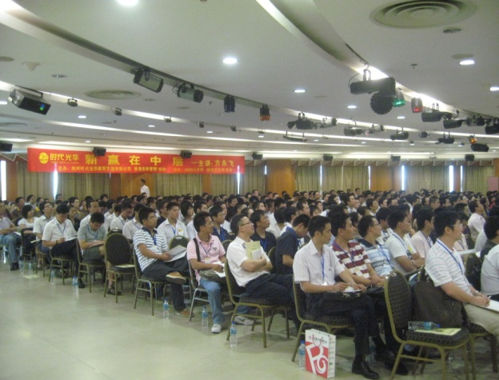
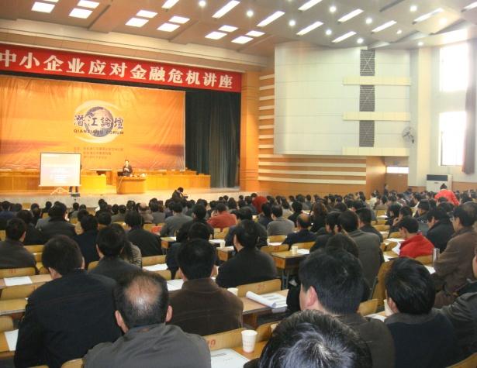

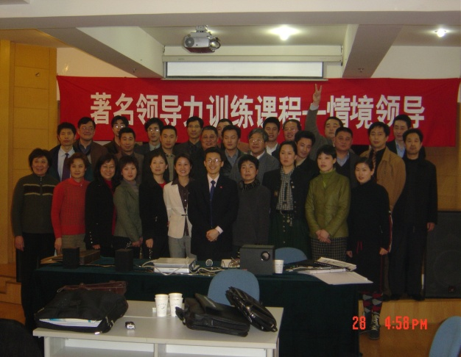
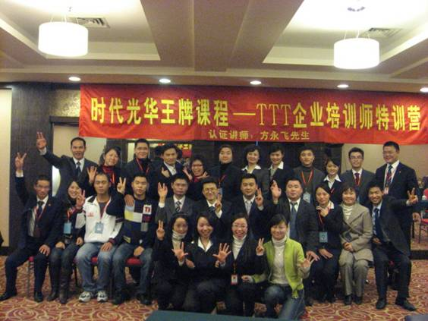

※※※※※※※※※※※※※※※※※※※※※※※※※※※※※※※※※※※※※※※※※※※※※※※※※※※※※
- 课程时间：2010年10月30日 1天（上午9：00—12：00 下午13：30—16:30）
- 课程地点：东坡大剧院 东坡路10号
- 参会费用： 会员套票：1张
1800元/人 团队购票5人以上更优惠！（更多优惠尽请关注时代光华学习卡）
学习卡 | 年投资额 | 人次 | 单人次金额
团队钻石卡 | 88800元 | 500 | 178元 / 天 / 人
团队黄金卡 | 58800 元 | 300 | 196元 / 天 / 人
团队Ａ卡 | 32800 元 | 150 | 218元 / 天 / 人
团队Ｂ卡 | 26800 元 | 100 | 268元 / 天 / 人
团队Ｃ卡 | 16800 元 | 50 | 336 元 / 天 / 人
精英卡 | 11800 元 | 30 | 393元 / 天 / 人
个人卡 | 6800元 | 30 | 226元/ 天 / 人

报 名 回 执
负责人 |  | 职 务 |  | 手 机
企业名称 |  |  | 主营产品
参会人员 | 职位 | 参会人员 | 职位 | 参会人员 |  | 职位
学习顾问：段迎迎 电话：0571-89939504 15158065149 传真：0571-89938990
下期公开课预告：
时间：2010年11月06日 主题：创新经营与超越性思维 主讲：王健
特别备注：1、请前来上课的学员自带好笔

2、课程准时开课，请学员不要迟到
主办单位：杭州时代光华教育发展有限公司
8020人才网

温馨小贴士
亲爱的学员，为了您能更加方便的参加方永飞老师的《赢在中层》课程，请注意以下提示：
【课程地点】 东坡大剧院 东坡路10号
【课程时间】 2010年10月30日 早上： 9:00—12:00下午：13:30—16:30
【公交路线】 湖滨站K900 K814 K801 617 K290 K284 K270 K105 K55 K25 K7 K92 K95
公交胜利剧院站K92 K12 K188 Y8 K900 K814 K801 K290 K284 K270 K105 K59 K55 K12
【停车信息】 收费停车(西湖电影院对面) 5元/小时
【用餐信息】 东坡路上有众多餐厅可供大家就餐。
如有任何问题或帮助，请您致电：0571－89939504 15158065149 联系人：段迎迎
